- Основанием пирамиды является прямоугольник со сторонами 3 и 4. Ее объем равен 16. Найдите высоту этой пирамиды.
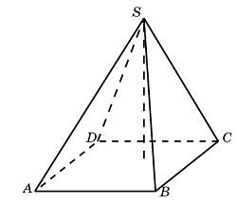
- Основанием пирамиды является прямоугольник со сторонами 4 и 5. Ее объем равен 40. Найдите высоту этой пирамиды.
- Основанием пирамиды является прямоугольник со сторонами 4 и 6. Ее объем равен 48. Найдите высоту этой пирамиды.
- Основанием пирамиды является прямоугольник со сторонами 4 и 7. Ее объем равен 28. Найдите высоту этой пирамиды.
- Основанием пирамиды является прямоугольник со сторонами 6 и 8. Ее объем равен 96. Найдите высоту этой пирамиды.
- Найдите объем правильной треугольной пирамиды, стороны основания которой равны 1, а высота равна .
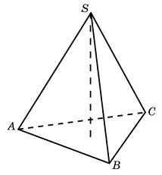
- Найдите объем правильной треугольной пирамиды, стороны основания которой равны 11, а высота равна .
- Найдите объем правильной треугольной пирамиды, стороны основания которой равны 9, а высота равна .
- Найдите объем правильной треугольной пирамиды, стороны основания которой равны 5, а высота равна .
- Найдите объем правильной треугольной пирамиды, стороны основания которой равны 6, а высота равна .
- Найдите объем правильной треугольной пирамиды, стороны основания которой равны 5, а высота равна .
- Найдите высоту правильной треугольной пирамиды, стороны основания которой равны 2, а объем равен .
- Найдите высоту правильной треугольной пирамиды, стороны основания которой равны 2, а объем равен .
- Найдите высоту правильной треугольной пирамиды, стороны основания которой равны 12, а объем равен .
- Найдите высоту правильной треугольной пирамиды, стороны основания которой равны 10, а объем равен .
- Найдите высоту правильной треугольной пирамиды, стороны основания которой равны 2, а объем равен .
- Найдите высоту правильной треугольной пирамиды, стороны основания которой равны 5, а объем равен .
- В правильной четырехугольной пирамиде высота равна 6, боковое ребро равно 10. Найдите ее объем.
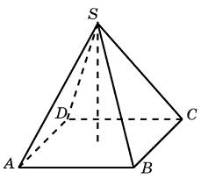

- В правильной четырехугольной пирамиде высота равна 2, боковое ребро равно 11. Найдите ее объем.
- В правильной четырехугольной пирамиде высота равна 3, боковое ребро равно 8. Найдите ее объем.

- В правильной четырехугольной пирамиде высота равна 4, боковое ребро равно 13. Найдите ее объем.
- В правильной четырехугольной пирамиде высота равна 8, боковое ребро равно 11. Найдите ее объем.

- Основанием пирамиды служит прямоугольник, одна боковая грань перпендикулярна плоскости основания, а три другие боковые грани наклонены к плоскости основания под углом 60. Высота пирамиды равна 6. Найдите объем пирамиды.
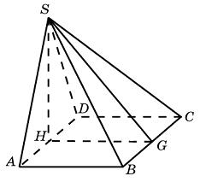

- Основанием пирамиды служит прямоугольник, одна боковая грань перпендикулярна плоскости основания, а три другие боковые грани наклонены к плоскости основания под углом 60. Высота пирамиды равна 9. Найдите объем пирамиды.
- Основанием пирамиды служит прямоугольник, одна боковая грань перпендикулярна плоскости основания, а три другие боковые грани наклонены к плоскости основания под углом 60. Высота пирамиды равна 12. Найдите объем пирамиды.
- Основанием пирамиды служит прямоугольник, одна боковая грань перпендикулярна плоскости основания, а три другие боковые грани наклонены к плоскости основания под углом 60. Высота пирамиды равна 21. Найдите объем пирамиды.
- Основанием пирамиды служит прямоугольник, одна боковая грань перпендикулярна плоскости основания, а три другие боковые грани наклонены к плоскости основания под углом 60. Высота пирамиды равна 3. Найдите объем пирамиды.
- Боковые ребра треугольной пирамиды взаимно перпендикулярны, каждое из них равно 3. Найдите объем пирамиды.
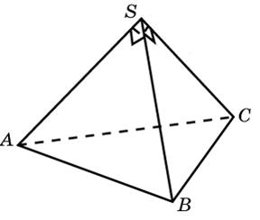
- Боковые ребра треугольной пирамиды взаимно перпендикулярны, каждое из них равно 12. Найдите объем пирамиды.
- Боковые ребра треугольной пирамиды взаимно перпендикулярны, каждое из них равно 15. Найдите объем пирамиды.
- Боковые ребра треугольной пирамиды взаимно перпендикулярны, каждое из них равно 48. Найдите объем пирамиды.
- Боковые ребра треугольной пирамиды взаимно перпендикулярны, каждое из них равно 24. Найдите объем пирамиды.
---------------------------------------------------------------------------------------------------
- Объем треугольной пирамиды равен 15. Плоскость проходит через сторону основания этой пирамиды и пересекает противоположное боковое ребро в точке, делящей его в отношении 1 : 2, считая от вершины пирамиды. Найдите больший из объемов пирамид, на которые плоскость разбивает исходную пирамиду.
- Объем треугольной пирамиды равен 38. Плоскость проходит через сторону основания этой пирамиды и пересекает противоположное боковое ребро в точке, делящей его в отношении 9:10, считая от вершины пирамиды. Найдите больший из объемов пирамид, на которые плоскость разбивает исходную пирамиду.
- Объем треугольной пирамиды равен 51. Плоскость проходит через сторону основания этой пирамиды и пересекает противоположное боковое ребро в точке, делящей его в отношении 9:8, считая от вершины пирамиды. Найдите больший из объемов пирамид, на которые плоскость разбивает исходную пирамиду.
- Объем треугольной пирамиды равен 30. Плоскость проходит через сторону основания этой пирамиды и пересекает противоположное боковое ребро в точке, делящей его в отношении 7:3, считая от вершины пирамиды. Найдите больший из объемов пирамид, на которые плоскость разбивает исходную пирамиду.
- Объем треугольной пирамиды равен 33. Плоскость проходит через сторону основания этой пирамиды и пересекает противоположное боковое ребро в точке, делящей его в отношении 10:1, считая от вершины пирамиды. Найдите больший из объемов пирамид, на которые плоскость разбивает исходную пирамиду.
- Объем треугольной пирамиды равен 32. Плоскость проходит через сторону основания этой пирамиды и пересекает противоположное боковое ребро в точке, делящей его в отношении 7:9, считая от вершины пирамиды. Найдите больший из объемов пирамид, на которые плоскость разбивает исходную пирамиду.
- В правильной четырехугольной пирамиде высота равна 12, объем равен 200. Найдите боковое ребро этой пирамиды.

- В правильной четырехугольной пирамиде высота равна 5, объем равен 480. Найдите боковое ребро этой пирамиды.

- В правильной четырехугольной пирамиде высота равна 2, объем равен 156. Найдите боковое ребро этой пирамиды.
- В правильной четырехугольной пирамиде высота равна 6, объем равен 112. Найдите боковое ребро этой пирамиды.
- В правильной четырехугольной пирамиде высота равна 6, объем равен 432. Найдите боковое ребро этой пирамиды.
- В правильной четырехугольной пирамиде высота равна 8, объем равен 192. Найдите боковое ребро этой пирамиды.
- Сторона основания правильной шестиугольной пирамиды равна 2, боковое ребро равно 4. Найдите объем пирамиды.
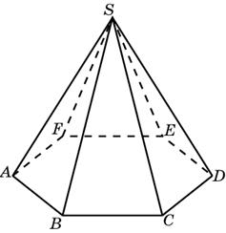

- Сторона основания правильной шестиугольной пирамиды равна 8, боковое ребро равно 16. Найдите объем пирамиды.
- Сторона основания правильной шестиугольной пирамиды равна 11, боковое ребро равно 22. Найдите объем пирамиды.
- Сторона основания правильной шестиугольной пирамиды равна 1, боковое ребро равно 2. Найдите объем пирамиды.
- Сторона основания правильной шестиугольной пирамиды равна 6, боковое ребро равно 12. Найдите объем пирамиды.
- Сторона основания правильной шестиугольной пирамиды равна 10, боковое ребро равно 20. Найдите объем пирамиды.
- Объем правильной шестиугольной пирамиды 6. Сторона основания равна 1. Найдите боковое ребро.

- Объем правильной шестиугольной пирамиды 2592. Сторона основания равна 12. Найдите боковое ребро.
- Объем правильной шестиугольной пирамиды 324. Сторона основания равна 6. Найдите боковое ребро.
- Объем правильной шестиугольной пирамиды 40,5. Сторона основания равна 3. Найдите боковое ребро.
- Объем правильной шестиугольной пирамиды 1093,5. Сторона основания равна 9. Найдите боковое ребро.
- Объем правильной шестиугольной пирамиды 96. Сторона основания равна 4. Найдите боковое ребро.
- Сторона основания правильной шестиугольной пирамиды равна 4, а угол между боковой гранью и основанием равен 45. Найдите объем пирамиды.
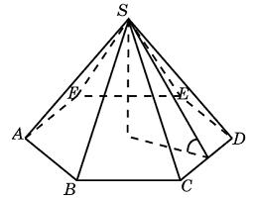

- Сторона основания правильной шестиугольной пирамиды равна 8, а угол между боковой гранью и основанием равен 45. Найдите объем пирамиды.
- Сторона основания правильной шестиугольной пирамиды равна 7, а угол между боковой гранью и основанием равен 45. Найдите объем пирамиды.
- Сторона основания правильной шестиугольной пирамиды равна 12, а угол между боковой гранью и основанием равен 45. Найдите объем пирамиды.
- Сторона основания правильной шестиугольной пирамиды равна 1, а угол между боковой гранью и основанием равен 45. Найдите объем пирамиды.

- Сторона основания правильной шестиугольной пирамиды равна 6, а угол между боковой гранью и основанием равен 45. Найдите объем пирамиды.

- В правильной четырёхугольной пирамиде с основанием боковое ребро равно 5, сторона основания равна . Найдите объём пирамиды.
- В правильной четырёхугольной пирамиде с основанием боковое ребро равно 29, сторона основания равна . Найдите объём пирамиды.
- В правильной четырёхугольной пирамиде с основанием боковое ребро равно 41, сторона основания равна . Найдите объём пирамиды.
- В правильной четырёхугольной пирамиде с основанием боковое ребро равно 39, сторона основания равна . Найдите объём пирамиды.
- В правильной четырёхугольной пирамиде с основанием боковое ребро равно 26, сторона основания равна . Найдите объём пирамиды.
- В правильной четырёхугольной пирамиде с основанием боковое ребро равно 25, сторона основания равна . Найдите объём пирамиды.

